Volle Kraft für Ihre Metering-Anwendungen –
mit Lithium-Batterien von Panasonic
Hamburg, April 2023
Panasonic ist bekannt für qualitativ hochwertige Batteriezellen für professionelle Anwendungen. Lithium-Batterien liefern zuverlässig und gleichbleibend Energie für unterschiedliche Anwendungen, darunter Gateways, Heizkostenverteiler, Strom-, Gas- und Wasserzähler. Wir bieten langlebige und intelligente Lösungen, die darauf ausgelegt sind, alle Arten von Fehler- oder Ausfall-Risiken zu minimieren.
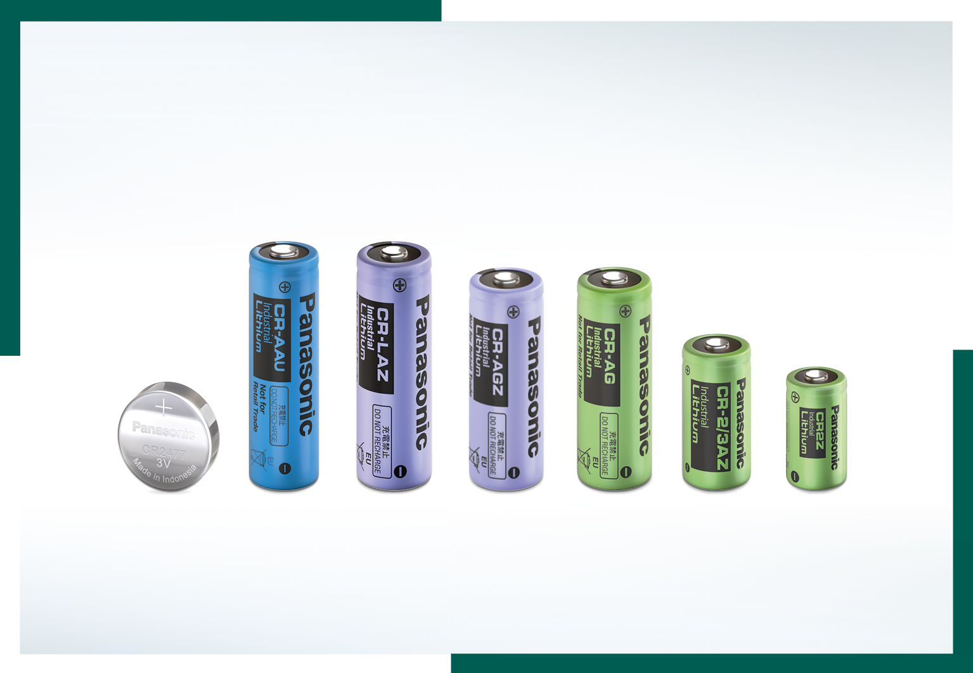
Für eine zuverlässige Datensicherheit in Versorgungszählern ist eine verlässliche Stromquelle unerlässlich. Eine Batterie, die auch bei stark schwankenden Umgebungs-temperaturen eine gleichbleibende Leistung erbringt und über eine lange Lebensdauer verfügt, kann dazu beitragen, die Wartungskosten zu senken. Bei der automatischen Zählerauslesung ist eine Batterie erforderlich, die auch nach längerer Zeit hohe Impulsströme liefern kann. Die Wahl der richtigen Batterie ist entscheidend, um eine unterbrechungsfreie Datenerfassung zu gewährleisten und das Risiko von Ausfallzeiten oder Datenverlusten zu verringern.
Unsere Lithium-Batterien sind die ideale Wahl für Anwendungen mit unterschiedlichen Temperatur- und langfristigen Nutzungsanforderungen. Dank der einzigartigen CR-Technologie von Panasonic bleibt die Batteriespannung über längere Zeiträume hinweg konstant. Mit einer Lebensdauer von über 15 Jahren liefern sie verlässlich Energie für Ihre Anwendungen. Unsere Batterien haben einen stabilen Innenwiderstand und eine geringe Selbstentladung. Außerdem benötigen sie keine zusätzlichen Kondensatoren, um Passivierung zu vermeiden.
Neu und leistungsstark: CR-LAZ Lithium-Batterie (in der Entwicklung)
Die neue CR-LAZ (Größe A 17500) hat eine Nennkapazität von 3000 mAh. Damit ist sie besonders für Anwendungen geeignet, bei denen ein Batteriewechsel aufwändig ist. Sie verfügt über eine hervorragende Hochimpuls-Entladeleistung und einen weiten Betriebstemperaturbereich.
Finden Sie weitere Informationen auf unserer Website:
https://industry.panasonic.eu/lithium-batteries-metering-applications

Finden Sie hier unsere hilfreichen Battery Videos:
https://www.youtube.com/@PanasonicEUBatteries

Laden Sie hier das passende Leaflet herunter:
https://mediac.industry.panasonic.eu/p/2022-11/Lithium%20Metering%20Leaflet.pdf

###

Über Panasonic Energy
Die Panasonic Energy Co., Ltd. ist weltweit im Bereich der Batterien für den täglichen Gebrauch und Komfort sowie im B2B-Geschäft mit Industrie- und Autobatterien tätig. Panasonic ist einer der weltweit größten Batteriehersteller mit mehr als 90 Jahren Erfahrung in der Produktion von hochwertigen Industriebatterien. In Europa werden die Produkte und Dienstleistungen von Panasonic Energy über Panasonic Industry Europe vermarktet und vertrieben.
Mehr über Panasonic Energy Produkte in Europa: Battery cells | Panasonic Industry Europe GmbH

Über Panasonic Industry Europe GmbH
Panasonic Industry Europe GmbH ist Teil der globalen Panasonic Industry Organisation, einer der fünf großen operativen Gesellschaften innerhalb der Panasonic Holding. Panasonic Industry Europe bietet Produkte und Dienstleistungen für Industriekunden in ganz Europa an.
Panasonic Industry Europe setzt sich dafür ein, dass Kunden ihre Ziele in einem breiten Spektrum von Industriesektoren wie Mobilität, Infrastruktur, Automatisierung, Medizintechnik, Haushaltsgeräte, Smart Living und Sicherheit erreichen können. Mit dem Know-how von Endgeräten und Lösungstechnologien, das durch eine globale Ausrichtung und eine über hundertjährige Tradition gepflegt wird, arbeitet Panasonic Industry eng mit Kunden zusammen, um eine nachhaltige Zukunft zu schaffen.
Das breite und vielfältige Produktportfolio von Panasonic Industry Europe umfasst die wichtigsten Bereiche elektronischer Komponenten, darunter elektromechanische und passive Komponenten, Batterien und andere Energieprodukte, Sensoren und drahtlose Konnektivitätsmodule, Materialien für das Wärmemanagement und kundenspezifische Lösungen sowie Automatisierungsgeräte und -lösungen.
Mehr über Panasonic Industry Europe:
http://industry.panasonic.eu

Über die Panasonic Group
Als weltweit führendes Unternehmen in der Entwicklung innovativer Technologien und Lösungen für eine Vielzahl von Anwendungen in den Bereichen Unterhaltungselektronik, Wohnungsbau, Automobil, Industrie, Kommunikation und Energie stellte sich die Panasonic Gruppe am 1. April 2022 auf ein operatives Unternehmenssystem um, wobei die Panasonic Holdings Corporation als Holdinggesellschaft fungiert und acht Unternehmen unter ihrem Dach angesiedelt sind.
Die 1918 gegründete Gruppe setzt sich für das Wohlergehen der Menschen und der Gesellschaft ein und führt ihre Geschäfte auf der Grundlage von Gründungsprinzipien, um neue Werte zu schaffen und nachhaltige Lösungen für die Welt von heute anzubieten.
Die Gruppe erzielte in dem am 31. März 2022 zu Ende gegangenen Geschäftsjahr einen konsolidierten Nettoumsatz von 56,40 Milliarden Euro (7.388,8 Milliarden Yen). Die Panasonic Gruppe hat sich der Verbesserung der Lebensbedingungen verschrieben und bietet hervorragende Produkte und Dienstleistungen an, die ihren Kunden dabei helfen, Ihr bestmögliches zu erreichen.
Um mehr über die Panasonic Gruppe zu erfahren, klicken Sie bitte hier: https://holdings.panasonic/global/

